О внесении изменений и дополнений в Указ Президента
Приднестровской Молдавской Республики
от 5 июля 2019 года № 215
«О государственных наградах
Приднестровской Молдавской Республики»

В соответствии с пунктом 4 статьи 63 и статьей 65 Конституции Приднестровской Молдавской Республики, в целях совершенствования системы государственных наград Приднестровской Молдавской Республики
и порядка награждения государственными наградами Приднестровской Молдавской Республики,
п о с т а н о в л я ю:

1. Внести в Указ Президента Приднестровской Молдавской Республики
от 5 июля 2019 года № 215 «О государственных наградах Приднестровской Молдавской Республики» (САЗ 19-25) с изменениями и дополнениями, внесенными указами Президента Приднестровской Молдавской Республики
от 27 февраля 2020 года № 70 (САЗ 20-9), от 18 июня 2020 года № 197
(САЗ 20-25), от 23 июня 2020 года № 206 (САЗ 20-26), от 4 ноября 2020 года
№ 419 (САЗ 20-45), от 9 апреля 2021 года № 95 (САЗ 21-14), от 22 ноября
2021 года № 393 (САЗ 21-47), от 6 декабря 2021 года № 427 (САЗ 21-49),
от 19 августа 2022 года № 320 (САЗ 22-32), от 16 января 2023 года № 19
(САЗ 23-3), от 22 сентября 2023 года № 350 (САЗ 23-38), следующие изменения и дополнения:

- подпункт 3) подпункта «а» пункта 37 главы 5 Приложения № 1
к Указу:
- после строки «30 лет Приднестровской Молдавской Республике» дополнить строкой следующего содержания:
«35 лет Приднестровской Молдавской Республике»;
- после строки «75 лет Победы в Великой Отечественной войне
1941 – 1945 гг.» дополнить строкой следующего содержания:
«80 лет Победы в Великой Отечественной войне 1941 – 1945 гг.»;

- подпункт «б» пункта 82 главы 39 раздела 20 Приложения № 2 к Указу:
- после слов «а также сотрудники» дополнить словом «(работники)»;
- после слов «безупречно прослужившие» дополнить словом «(проработавшие)»;

- часть седьмую пункта 90 главы 42 раздела 21 Приложения № 2 к Указу изложить в следующей редакции:
«На оборотной стороне колодки имеется булавка-застежка для крепления медали к одежде»;

- Приложение № 2 к Указу дополнить разделом 28-1 следующего содержания:

«Раздел 28-1. Положение и описание юбилейной медали
«35 лет Приднестровской Молдавской Республике»

Глава 56-1. Положение о юбилейной медали
«35 лет Приднестровской Молдавской Республике»

133-1. Юбилейная медаль «35 лет Приднестровской Молдавской Республике» учреждена в ознаменование 35-й годовщины со дня образования Приднестровской Молдавской Республики в знак глубокого уважения
к участникам борьбы за независимость, создателям, защитникам и строителям государственности Приднестровской Молдавской Республики.
133-2. Юбилейной медалью «35 лет Приднестровской Молдавской Республике» награждаются граждане Приднестровской Молдавской Республики, иностранные граждане, а также общественные объединения Приднестровской Молдавской Республики, принимавшие активное участие
в становлении, защите и укреплении Приднестровской Молдавской Республики.
133-3. На представляемых к награждению юбилейной медалью составляются списки, в которых указываются: фамилия, имя, отчество, год рождения, место работы, должность, домашний адрес.
В списках на военнослужащих и сотрудников Министерства обороны Приднестровской Молдавской Республики, Министерства внутренних дел Приднестровской Молдавской Республики, Министерства юстиции Приднестровской Молдавской Республики, Министерства государственной безопасности Приднестровской Молдавской Республики, Государственной службы охраны Приднестровской Молдавской Республики, казаков Черноморского казачьего войска указываются также воинское
или специальное звание, место службы, номер войсковой части.
133-4. Утвержденные руководителями республиканских органов власти
или главами государственных администраций городов (районов), председателями Советов народных депутатов городов (районов), атаманом Черноморского казачьего войска для казаков списки направляются на имя Президента Приднестровской Молдавской Республики в установленные сроки.
133-5. Юбилейная медаль «35 лет Приднестровской Молдавской Республике» носится на левой стороне груди и располагается после юбилейной медали «30 лет Приднестровской Молдавской Республике».

Глава 56-2. Описание юбилейной медали
«35 лет Приднестровской Молдавской Республике»

133-6. Юбилейная медаль «35 лет Приднестровской Молдавской Республике» изготавливается из латуни Л-63 толщиной 3,0 мм и имеет форму круга диаметром 33 мм.
Центральным элементом лицевой стороны медали (аверса) является стилизованное изображение развевающегося Государственного флага Приднестровской Молдавской Республики, покрытого эмалями красного
и зеленого цветов. Поверх флага рельефное изображение цифры «35» и слово «лет». Кегль цифры 8,2 мм, высота 0,45 мм, кегль слова 2,4 мм, высота 0,3 мм. В верхней части лицевой стороны медали – рельефные изображения дубовой,
а в нижней – оливковой ветвей, имеющие высоту 0,45 мм. По окружности аверса краевой ободок шириной 1,0 мм, высотой 0,4 мм. Поверхность аверса – глянцевая.
На оборотной стороне медали (реверсе) в центре – изображение Государственного герба Приднестровской Молдавской Республики, высота изображения 0,45 мм. По окружности реверса надпись «Приднестровская Молдавская Республика», в нижней части дата «1990 – 2025». Надпись от даты отделена декоративными точками. Кегль шрифта в надписи и датах 0,4 мм. Надпись оконтуривается краевым ободком шириной 1,0 мм и внутренним ободком шириной 0,77 мм. Медаль выполнена в золотистом цвете с лаковым покрытием.
При помощи ушка и соединительного кольца медаль крепится
к пятиугольной колодке, обтянутой муаровой лентой синего цвета шириной
25 мм. По центру ленты проходят три полосы – красная, зеленая, красная шириной 5, 2, 5 мм соответственно, символизирующие Государственный флаг Приднестровской Молдавской Республики. По краям проходят две полосы оранжевая и черная (цвета гвардейской ленты) по 0,75 мм каждая.
На оборотной стороне колодки имеется булавка-застежка для крепления медали к одежде»;

- Приложение № 2 к Указу дополнить разделом 32-1 следующего содержания:

«Раздел 32-1. Положение и описание юбилейной медали
«80 лет Победы в Великой Отечественной войне 1941 – 1945 гг.»

Глава 64-1. Положение о юбилейной медали
«80 лет Победы в Великой Отечественной войне 1941 – 1945 гг.»
160-1. Юбилейная медаль «80 лет Победы в Великой Отечественной войне 1941 – 1945 гг.» учреждена в ознаменование 80-й годовщины Победы советского народа в Великой Отечественной войне 1941 – 1945 гг., в знак глубокого уважения к великому подвигу, героизму и самоотверженности ветеранов Великой Отечественной войны.
160-2. Юбилейной медалью «80 лет Победы в Великой Отечественной войне 1941 – 1945 гг.» награждаются:
- военнослужащие и лица вольнонаемного состава, принимавшие участие в боевых действиях в рядах Вооруженных сил СССР на фронтах Великой Отечественной войны, партизаны и члены подпольных организаций, действовавших в период Великой Отечественной войны на временно оккупированных территориях СССР, военнослужащие и лица вольнонаемного состава, служившие в период Великой Отечественной войны в Вооруженных силах СССР, лица, награжденные медалями «За победу над Германией
в Великой Отечественной войне 1941 – 1945 гг.», а также лица, имеющие удостоверение к медали «За победу над Германией в Великой Отечественной войне 1941 – 1945 гг.» либо удостоверение участника войны, подтверждающее участие в Великой Отечественной войне 1941 – 1945 гг.;
- участники боевых действий в годы Великой Отечественной войны, ставшие инвалидами вследствие ранения, контузии, увечья или заболевания, полученных при защите СССР, лица, ставшие инвалидами вследствие ранения и другого ущерба здоровью, полученных в районах боевых действий в период Великой Отечественной войны и в послевоенный период от боеприпасов, минно-взрывных устройств и взрывчатых веществ, а также при выполнении работ по разминированию;
- труженики тыла, награжденные за самоотверженный труд в годы Великой Отечественной войны медалями и орденами СССР, а также лица, имеющие знак «Жителю блокадного Ленинграда» либо удостоверение к медали «За доблестный труд в Великой Отечественной войне 1941 – 1945 гг.»;
- лица, проработавшие в период с 22 июня 1941 года по 9 мая 1945 года не менее шести месяцев, за исключением периода работы на временно оккупированных территориях СССР;
- бывшие узники концлагерей, гетто и других мест принудительного содержания, созданных нацистами и их союзниками в период Второй мировой войны;
- вдовы (вдовцы) умерших инвалидов войны, участников боевых действий
в период Великой Отечественной войны.
160-3. На представляемых к награждению юбилейной медалью составляются списки, утвержденные главами государственных администраций городов (районов), председателями Советов народных депутатов городов
(районов), согласованные министром по социальной защите и труду Приднестровской Молдавской Республики, в которых указываются: фамилия, имя, отчество, год рождения, домашний адрес.
160-4. Юбилейной медалью «80 лет Победы в Великой Отечественной войне 1941 – 1945 гг.» могут награждаться иностранные граждане и лица
без гражданства, сражавшиеся в составе воинских формирований в рядах Вооруженных сил СССР, в составе партизанских отрядов, подпольных групп, других антифашистских формирований, внесшие значительный вклад в Победу в Великой Отечественной войне.
160-5. Юбилейной медалью «80 лет Победы в Великой Отечественной войне 1941 – 1945 гг.» могут награждаться граждане Приднестровской Молдавской Республики за заслуги в военной и государственной службе
и за активное участие в патриотической работе на основании списков, представленных на имя Президента Приднестровской Молдавской Республики, заверенных руководителями республиканских органов исполнительной власти или главами государственных администраций городов (районов), председателями Советов народных депутатов городов (районов).
160-6. Юбилейная медаль «80 лет Победы в Великой Отечественной войне 1941 – 1945 гг.» носится на левой стороне груди и располагается после медали «75 лет Победы в Великой Отечественной войне 1941 – 1945 гг.».

Глава 64-2. Описание юбилейной медали
«80 лет Победы в Великой Отечественной войне 1941 – 1945 гг.»

160-7. Юбилейная медаль «80 лет Победы в Великой Отечественной войне 1941 – 1945 гг.» изготавливается из латуни Л-63 толщиной 3,0 мм
и имеет форму круга диаметром 33 мм.
На лицевой стороне медали (аверсе) рельефное изображение памятника советскому солдату-освободителю в Берлине. Справа от изображения памятника сверху вниз изображена надпись в две строки «80 ЛЕТ», покрытая эмалью красного цвета. Кегль цифры 5,0 мм, кегль слова 3,0 мм.
Под надписью даты «1941 – 1945», высота цифр 0,3 мм, кегль 1,6 мм.
По контуру окружности надпись «ПОБЕДЕ В ВЕЛИКОЙ ОТЕЧЕСТВЕННОЙ ВОЙНЕ». Высота шрифта 0,4 мм, кегль 1,58 мм. Надпись оконтуривается краевым ободком шириной 1,0 мм и внутренним ободком шириной 0,77 мм. Поверхность аверса медали глянцевая.
В верхней части оборотной стороны медали (реверса) изображение Вечного огня, пламя которого покрыто эмалью красного цвета. Ниже надпись
в две строки «НИКТО НЕ ЗАБЫТ НИЧТО НЕ ЗАБЫТО». Под надписью – выпуклая фигурная линия с пятиконечной звездой в центре, под линией –
даты «1945 – 2025». Надпись и даты имеют в высоту 0,35 мм и кегль 2,7 мм.
По окружности реверса краевой ободок шириной 1,0 мм, высотой 0,4 мм. Поверхность реверса медали выполнена в технике «шагрень». Медаль изготавливается с гальваническим покрытием никелем 219 G.
При помощи ушка и соединительного кольца медаль крепится
к пятиугольной колодке. Колодка обтянута муаровой лентой шириной 25,0 мм. По центру ленты проходят три полосы – красная, зеленая, красная шириной
по 5 мм каждая, символизирующие Государственный флаг Приднестровской Молдавской Республики. По краям ленты чередуются черная и оранжевая полосы в цветах гвардейской ленты шириной по 0,6 мм каждая.
На оборотной стороне колодки имеется булавка-застежка для крепления медали к одежде»;

- пункт 27 Приложения № 6 к Указу изложить в новой редакции согласно Приложению № 1 к настоящему Указу;

- Приложение № 6 к Указу дополнить пунктами 34-1 и 38-1 согласно Приложению № 2 к настоящему Указу.

2. Настоящий Указ вступает в силу со дня, следующего за днем официального опубликования.

ПРЕЗИДЕНТ В.КРАСНОСЕЛЬСКИЙ

г. Тирасполь
18 марта 2024 г.
№ 96

ПРИЛОЖЕНИЕ № 1
к Указу Президента
Приднестровской Молдавской
Республики
от 18 марта 2024 года № 96

27. МЕДАЛЬ «ЗА УКРЕПЛЕНИЕ
МЕЖДУНАРОДНОГО СОТРУДНИЧЕСТВА»

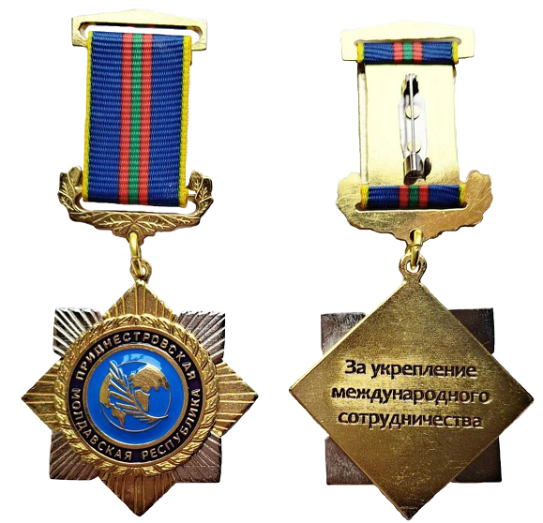

ПРИЛОЖЕНИЕ № 2
к Указу Президента
Приднестровской Молдавской
Республики
от 18 марта 2024 года № 96

34-1. ЮБИЛЕЙНАЯ МЕДАЛЬ
«35 ЛЕТ ПРИДНЕСТРОВСКОЙ МОЛДАВСКОЙ РЕСПУБЛИКЕ»

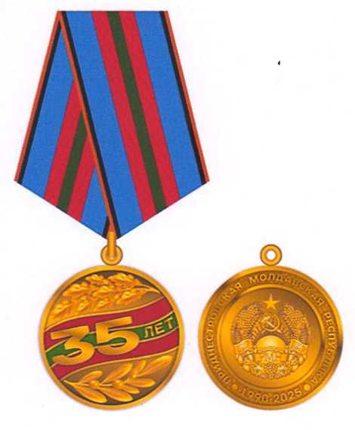

38-1. ЮБИЛЕЙНАЯ МЕДАЛЬ
«80 лет победы в великой отечественной войне
1941-1945 гг.»

